Decision Support System for Scientific and Technical Expertise

Aleksandr V. Belov

*Department of the Applied Mathematics*

*National Research University “Higher School of Economics”*

Moscow, Russia

avbelov@hse.ruBulat I. Bikbaev

*Department of the Computer Engineering*

*National Research University “Higher School of Economics”*

Moscow, Russia

bibikbaev@miem.hse.ru Margarita S. Gevondyan

*Interdistrict Inspectorate of the Federal Tax Service of Russia for the largest taxpayers № 1*

Moscow, Russia

m.gevondyan.r9977@tax.gov.ru

Darya A. Levitan

*Department of the Applied Mathematics*

*National Research University “Higher School of Economics”*

Moscow, Russia

dalevitan@edu.hse.ruIrina Yu. Panina

*Department of the Applied Mathematics*

*National Research University “Higher School of Economics”*

Moscow, Russia

iyupanina@edu.hse.ru

***Аннотация — В настоящее время в Российской Федерации государство активно поддерживает IT-компании, которые занимаются научно-исследовательскими и опытно-конструкторскими работами в рамках реализации государственной программы по созданию цифровой экономики. Одной из форм государственной поддержки IT-компаний является предоставление им налоговых льгот. В связи с этим очень важным процессом проверки обоснованности предоставления налоговых льгот является экспертиза научно-технической документации, предоставляемой ИТ-компаниями налоговым органам. В статье рассматриваются вопросы создания системы поддержки проведения научно-технических экспертиз материалов, представленных ИТ-компаниями, для подтверждения правильности отнесения выполняемой работы к НИОКР.***

***В этой статье мы предлагаем специализированное программное обеспечение под названием Support System, которое позволяет налогоплательщикам предоставлять информацию о завершенных проектах НИОКР в формате чек-листа. Определены критерии соответствия реализуемых ИТ-проектов проектам НИОКР. Отчетная документация проходит многоступенчатую проверку в соответствии с разработанными алгоритмами загрузки и анализа текстовых материалов на соответствие установленным критериям. Адекватность используемых алгоритмов подтверждается результатами компьютерного моделирования. Разработанный прототип системы поддержки проведения научно-технических экспертиз планируется внедрить в деятельность налоговых инспекций.***

***Ключевые слова — цифровая экономика, научно-исследовательские проекты, налогоплательщик, система поддержки принятия решений, научный отчет, интеллектуальный анализ текста***

1. Введение

Наука относится к сфере деятельности, которая в целом не может полностью ориентироваться на рыночные отношения, об этом говорит весь международный опыт. Особенно фундаментальная наука. Она не подпадает под коммерческие критерии, по целому ряду причин и поэтому государство во всех развитых странах берет на себя ответственность за финансирование фундаментальных исследовании и перспективных разработок, способных оказать революционное воздействие и обеспечить конкурентоспособность. С развитием компьютерных технологий в мире научные IT-проекты стали востребованы. Во многих странах механизмы предоставления различных преференций и льгот используются для государственной поддержки развивающихся секторов экономики и высокотехнологичных компаний. Например, в США ряд государственных департаментов отвечают за поддержку фундаментальных исследований, включая Национальный научный фонд США (NSF), функционирование которого полностью посвящено развитию науки и техники. Решения о выделении средств принимаются на основе независимой экспертизы, проводимой учеными со всей страны [1]. Также есть, например, S&T, которая занимается научно-технической экспертизой в области национальной безопасности. В Швеции, которая занимает одно из ведущих мест по уровню развития науки и техники, доминирующее положение в НИОКР частного сектора занимают инвестиции крупных многонациональных групп предприятий обрабатывающей промышленности, на долю государства приходится относительно большая доля НИОКР. Государственное финансирование связано с ходом работ и зависит от конечных результатов проекта, оцениваемых на основе заранее установленных показателей [2]. Кроме того, такая экспертиза проводится Федеральным исследовательским центром оценки проектов и консалтинговых услуг в области науки, технологий и инноваций. Это свидетельствует о необходимости научно-технической экспертизы не только в России в конкретных областях, таких как налогообложение и патентование, но и в мировой практике.

На протяжении последних 15 лет в Российской Федерации разрабатывалась система мер государственной поддержки для организаций, осуществляющих деятельность в сфере информационных технологий для устранения технологической зависимости от иностранных разработок и стимулирования новых самостоятельных разработок для обеспечения конкурентоспособности отечественной продукции.

К существенным мерам государственной поддержки можно отнести налоговые льготы, предусмотренные Налоговым кодексом Российской Федерации [3].

Например, пунктом 7 статьи 262 Кодекса установлено право налогоплательщика, осуществляющего расходы на научные исследования и (или) опытно-конструкторские разработки по перечню 1, включать указанные расходы в состав прочих расходов того отчетного (налогового) периода, в котором завершены такие исследования или разработки (отдельные этапы работ), или в первоначальную стоимость амортизируемых нематериальных активов в размере фактических затрат с применением коэффициента 1,5.

Изменения в статью 262 Кодекса, позволяющие применять повышенный коэффициент при отнесении на расходы по налогу на прибыль организаций затрат на НИОКР, были введены в целях реализации инновационного сценария развития экономики Президентом РФ Федеральным законом от 22.07.2008 № 158-ФЗ [4].

В целях создания механизма администрирования налоговыми органами расходов на НИОКР по перечню, установленному Правительством РФ, учитываемых в размере фактических затрат с коэффициентом 1,5, предусматривается, что налогоплательщики, использующие указанный законопроектом механизм, должны представлять в налоговый орган по месту своего учета отчет о выполненных НИОКР, оформленный в соответствии требованиями, установленными национальным стандартом (Межгосударственный стандарт ГОСТ 7.32-2001) [5].

Исходя из изложенного, налоговая льгота с применением коэффициента 1,5, предусмотренная пунктом 7 статьи 262 Кодекса, направлена на стимулирование налогоплательщиков, которые проводят работы, имеющие научную новизну для развития национальной науки и техники в целом.

Вместе с тем, на практике неоднократно встречаются случаи, когда налогоплательщики неправомерно применяют льготу, предусмотренную статьей 262 Кодекса, что выявляется по результатам налоговых проверок.

Таким образом, налоговые органы осуществляют проверку представляемых налогоплательщиками отчетов о выполненных НИОКР. При этом проверка осуществляется по двум направлениям:

- финансовой документации, сопровождающей выполнение налогоплательщиком проектов, заявленных как НИОКР. Проверка финансовых документов позволяет определить правильность начисления налогов с учетом соответствующих льгот и преференций;

- научно-технических отчетов с целью определения признаков научной новизны и инновационности НИОКР, соответствия выполняемых работ установленным правительством критически важных научно-технических направлений.

Для проверки отчетов возникла необходимость в создании системы, которая автоматизировала бы процесс проверки документации. Разрабатываемая система создана в интересах налоговых органов и налогоплательщиков, поскольку они участвуют в распределении льгот. Наличие такого программного продукта позволит значительно снизить трудозатраты налоговых органов при анализе представленных налогоплательщиками документов, повысить качество результатов контрольно-аналитической работы и определить перспективы законодательного регулирования данной процедуры.

1. Постановка задачи

Разработанная система имеет следующий перечень технических требований:

* Интеграция с системой федеральной налоговой службы.
* Веб-дизайн похож на дизайн сайта федеральной налоговой службы и адаптивен к любому устройству.
* Доступ к личному кабинету для налогоплательщиков и налоговых инспекторов.
* Возможность работы с чек-листом и файлами.
* Поддержка анализа отчета, который предоставляется налогоплательщиком для проведения экспертизы в интересах целей НИОКР.

• Формирование акта экспертизы.

По вышеуказанным причинам для работы с такими отчетами нам нужна система, способная осуществлять первичный анализ отчетов в соответствии с установленными критериями в чек-листе. Благодаря внедренной системе и интуитивно понятному интерфейсу на разработанном веб-сайте любой специалист, проводящий такую работу, может получить требуемый результат анализа.

В процессе использования сайта у пользователя появятся окна регистрации и авторизации. После этого клиент перейдет на страницу подачи заявки на экспертизу.

После окончания проверки пользователь увидит результат с присутствующими и отсутствующими элементами отчета, диаграмму частотного анализа слов по теме, встречающихся в представленном документе, а также результат отнесения отчета к одной из тем исследования.

Программа позволяет пользователям загружать файлы с расширениями “.pdf” и “.docx”. Результаты анализа открываются на странице анализа и результатов.

Роли и базовое взаимодействие в нашей системе представлены на рис.1.

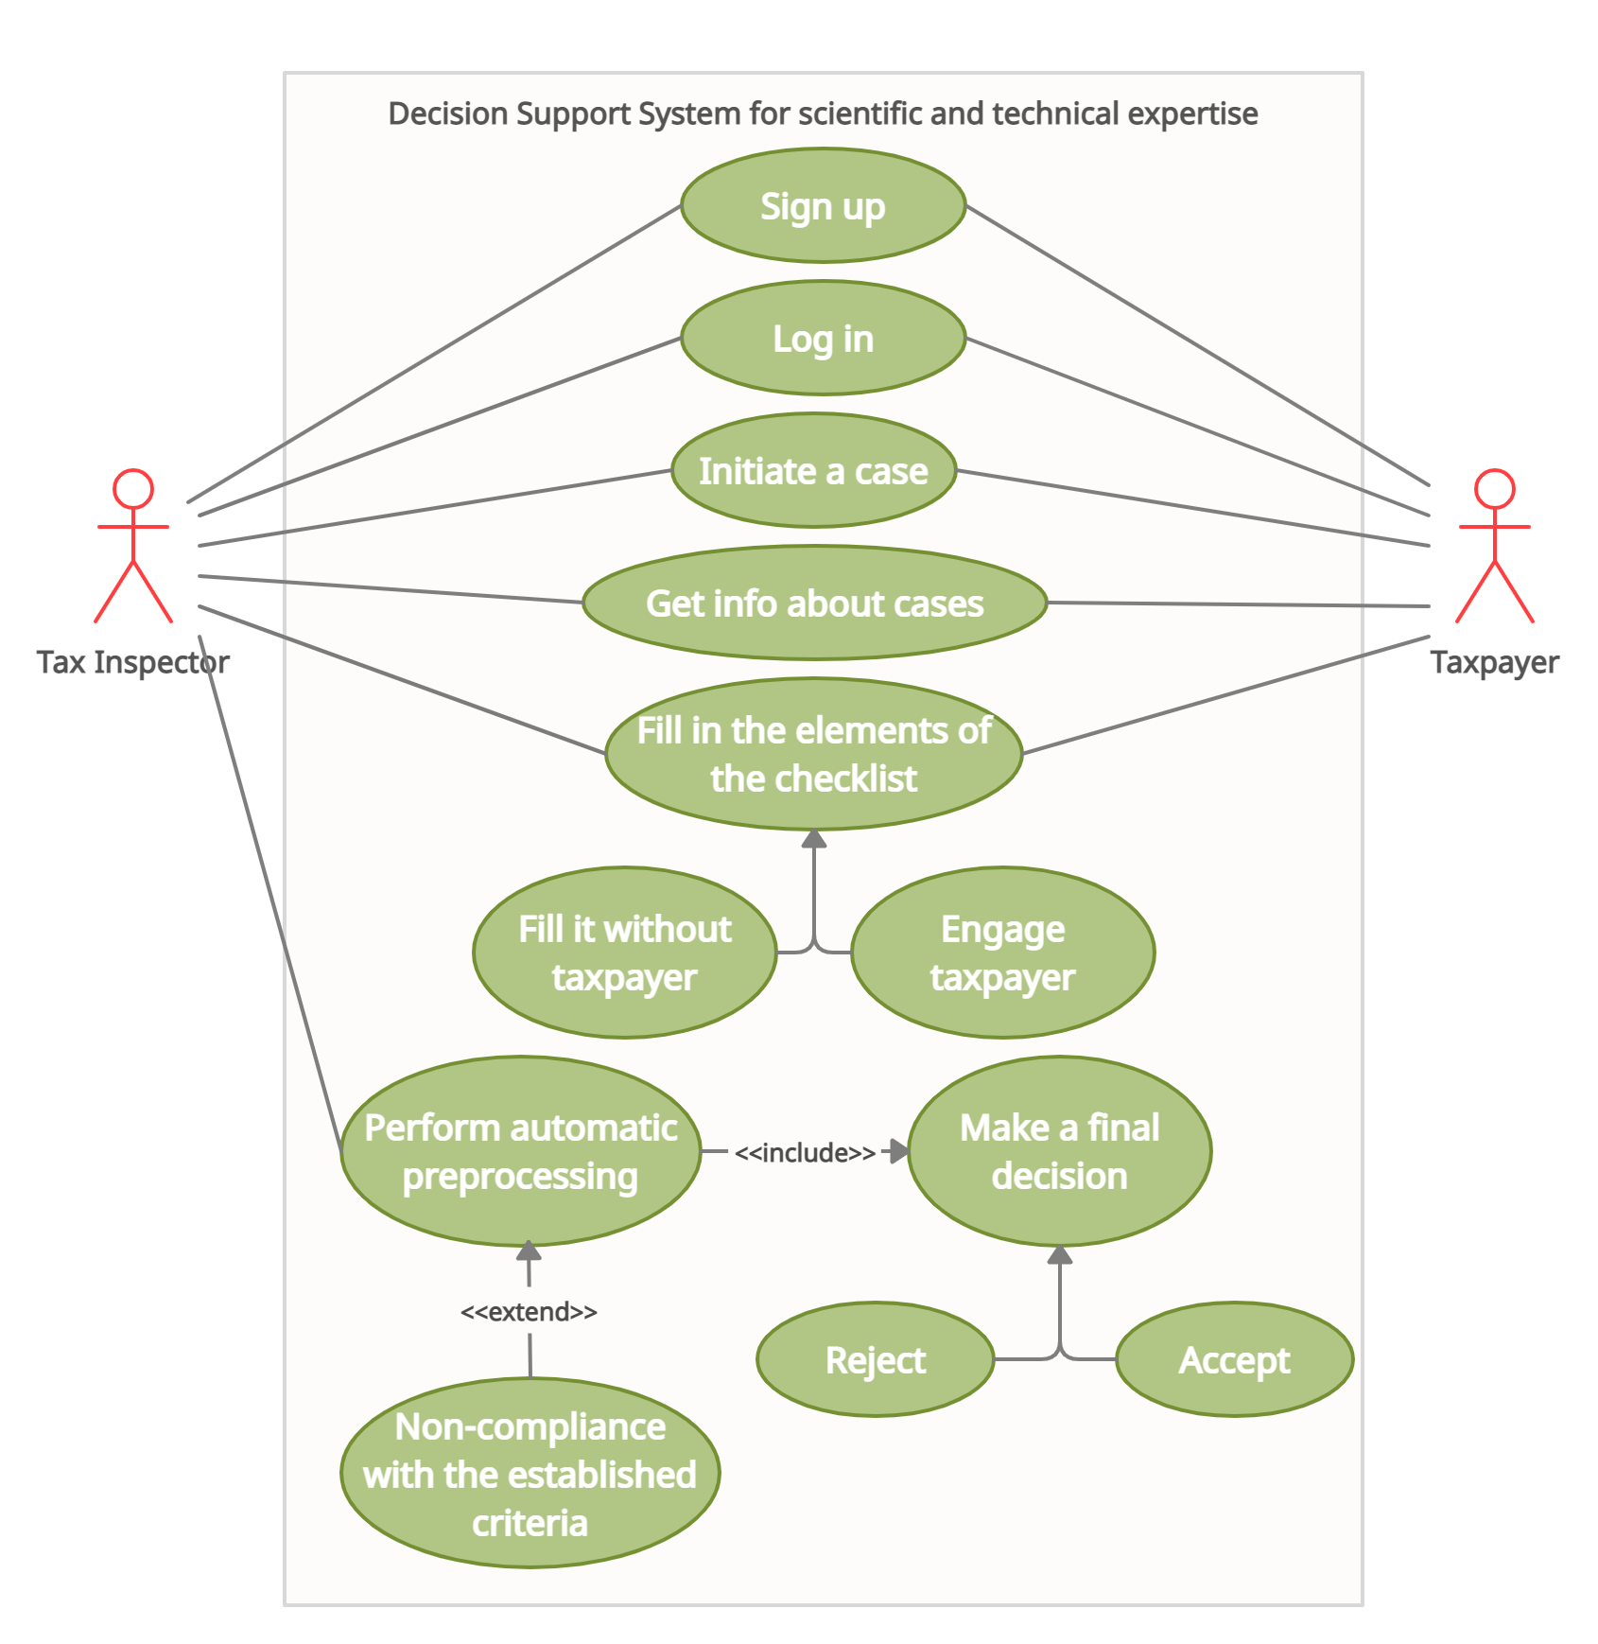

1. UML Use Case Diagram
2. Внедрение разработанной системы

Приложение написано на языке программирования python с использованием Django web framework [6]. Этот инструмент обеспечивает быструю разработку, большие объемы документации, безопасность и масштабируемость. Django основан на шаблоне MTV, что означает модель, шаблон и представление. Модель взаимодействует с базой данных и обрабатывает все операции с данными, шаблон обрабатывает, как данные будут представлены пользователю, представление описывает, какие данные будут предоставлены по запросу на определенный URL. Диаграмма классов UML для наших моделей представлена на рис.2.

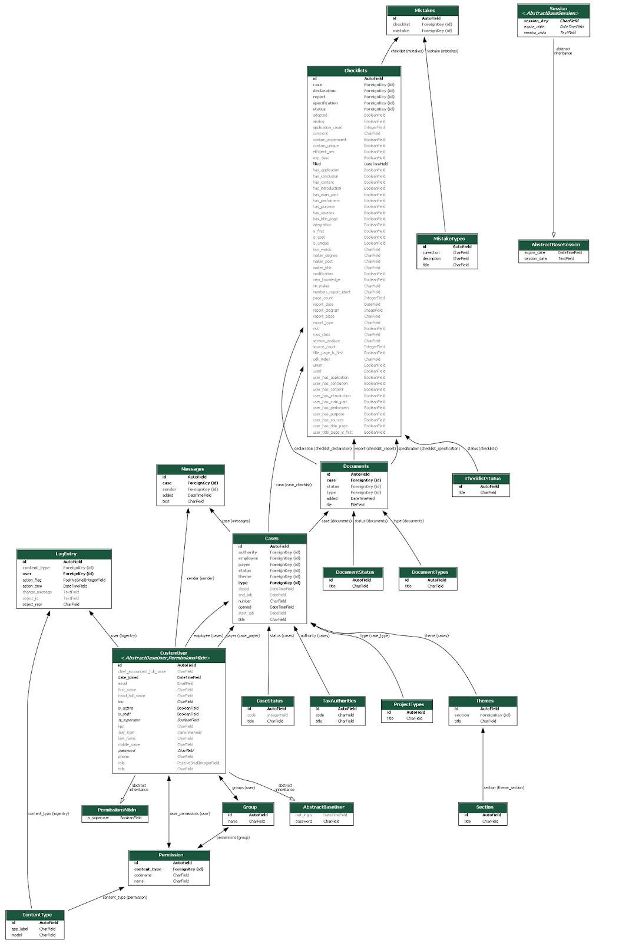

1. UML class diagram for Database

Основные технологии и их внедрение в системе.

* Django как фреймворк.
* Bootstrap для разработки адаптивного и удобного для мобильных устройств веб-сайта [7].
* PostgreSQL отвечает за хранение данных. Это мощная и надежная объектно-реляционная система баз данных [8].
* GUnicorn в качестве сервера WSGI [9].
* NGINX - это масштабируемый, безопасный и надежный веб-сервер [10].
* Основным языком программирования для текстового анализа был Python, а также его библиотеки для анализа данных и визуализации, такие как nltk [11], seaborn [12], pandas [13], numpy [14], matplotlib [15].

Архитектура системы представлена на рис.3.

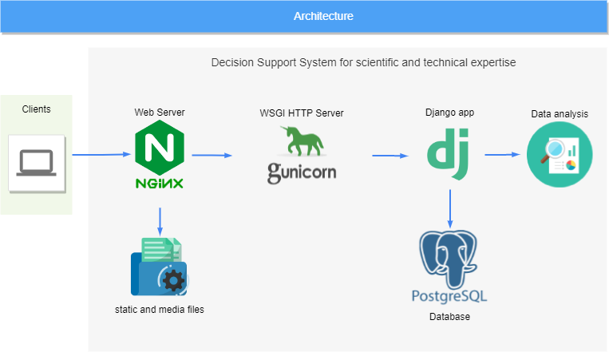

1. System architecture

Этапы текстового анализа представлены на рис.4.

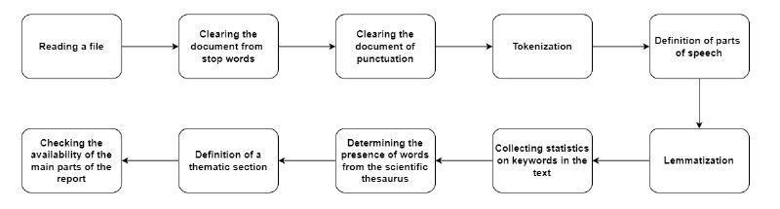

1. The stages of textual analysis

Анализ данных находится в отдельном представлении django и вызывается с помощью jQuery Ajax. Это асинхронный метод отправки HTTP-запросов.

Пользовательский интерфейс представлен на рис.5 – рис.10.

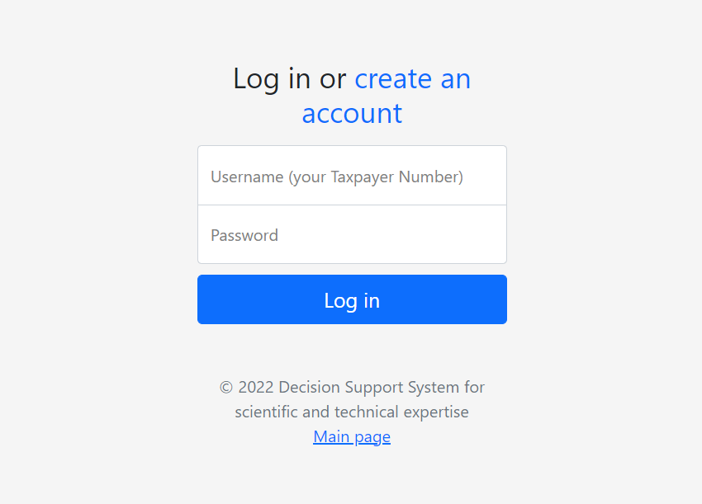

1. User interface (screenshot 1)

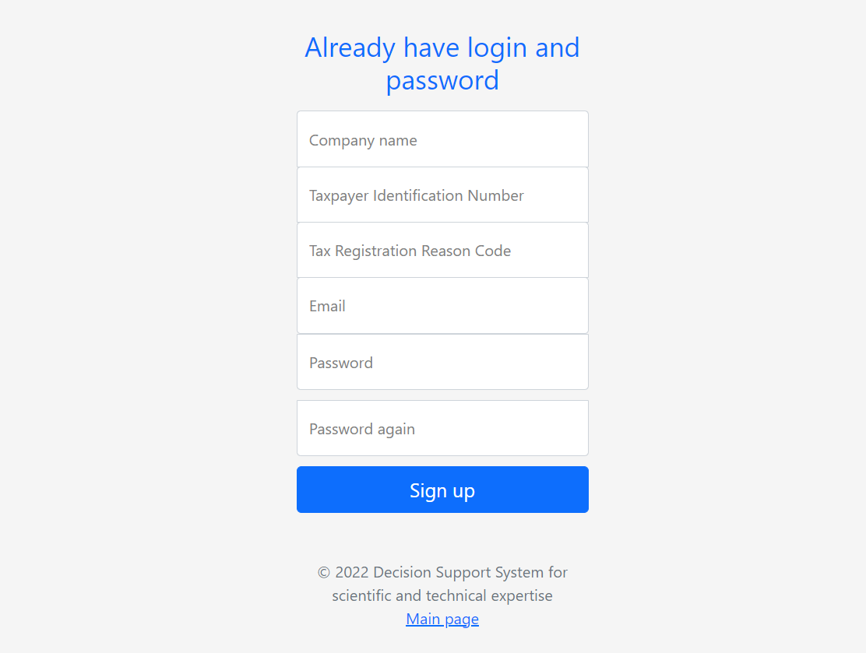

1. User interface (screenshot 2)

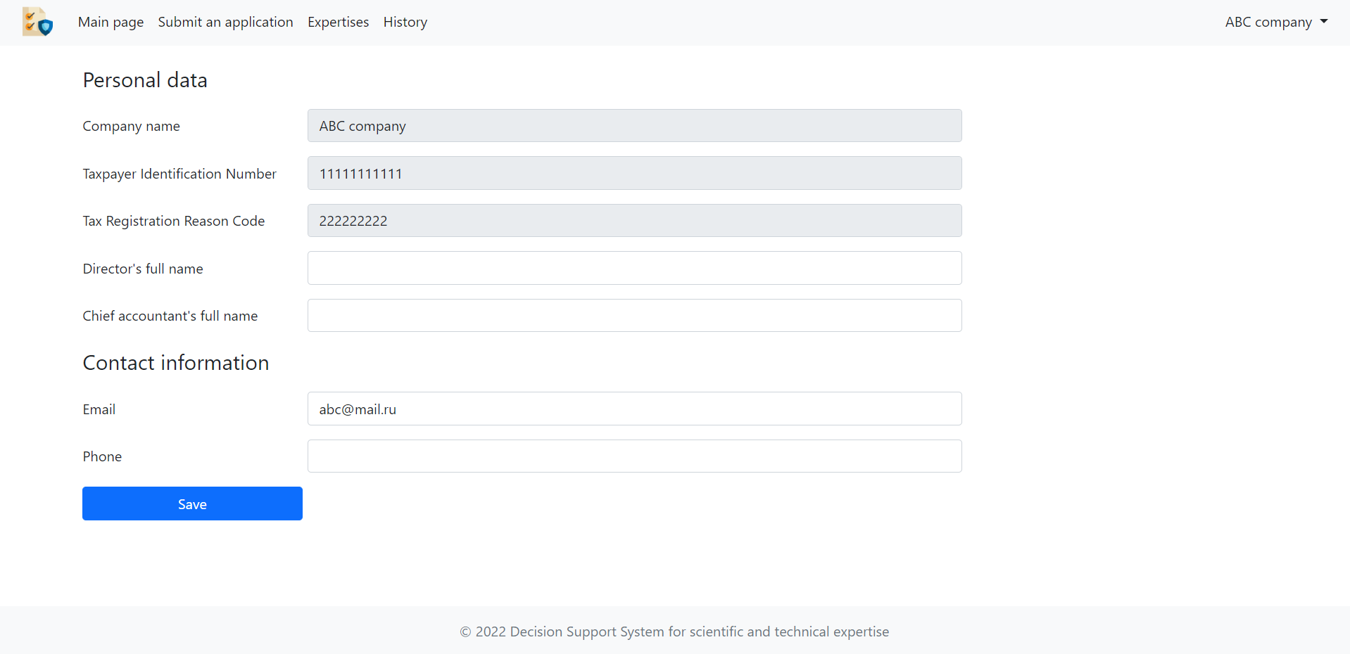

1. User interface (screenshot 3)

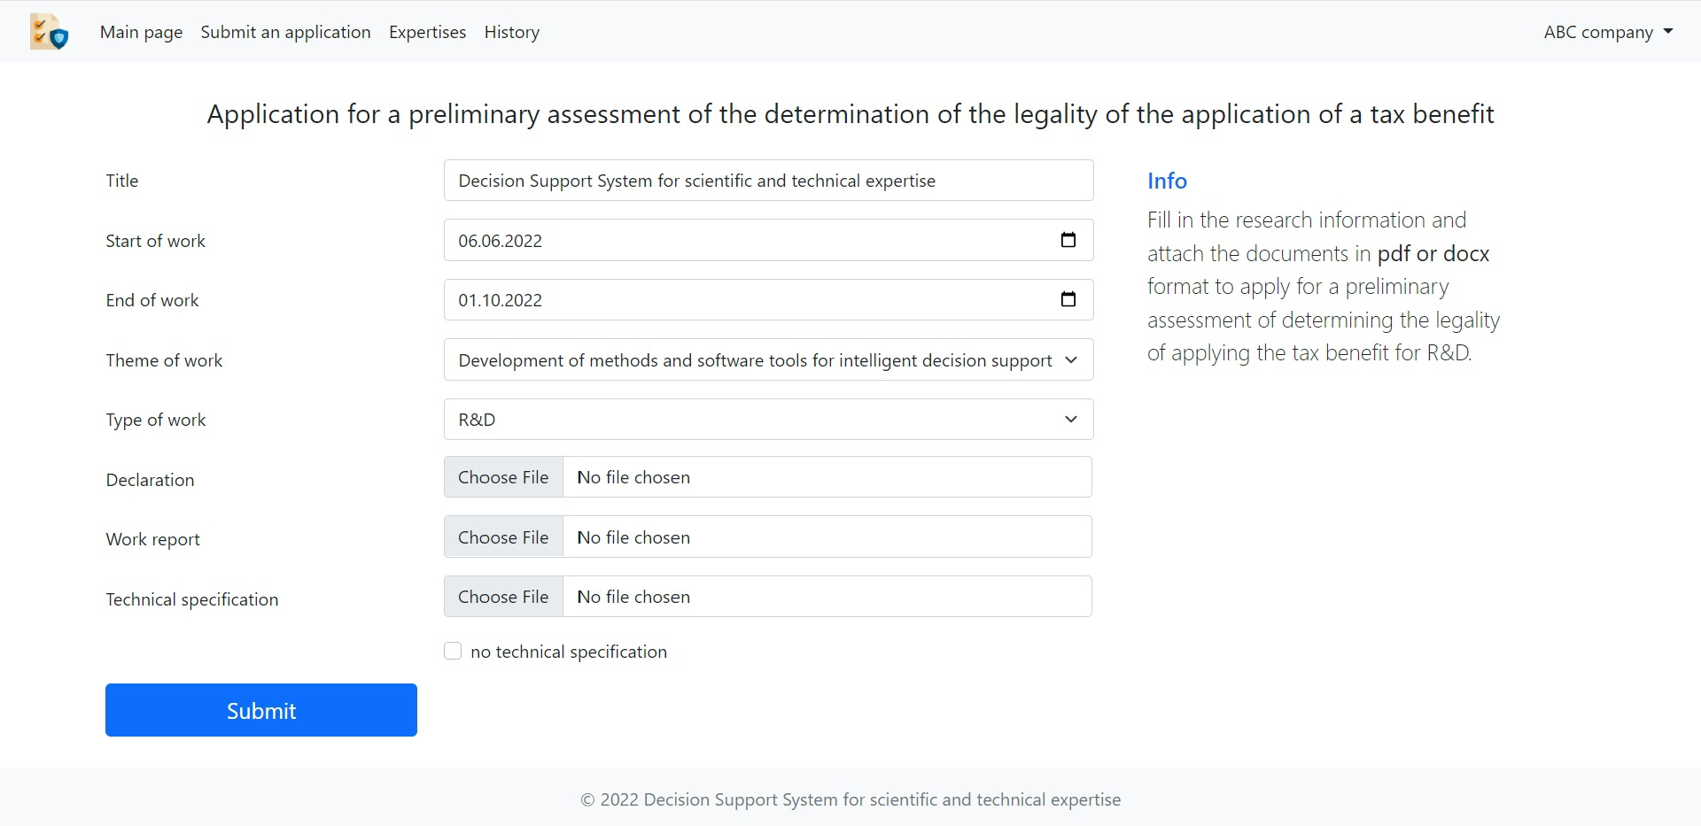

1. User interface (screenshot 4)

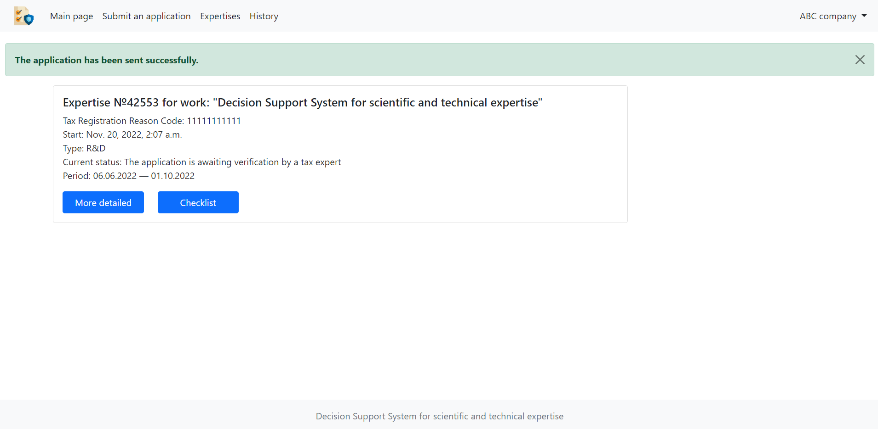

1. User interface (screenshot 5)

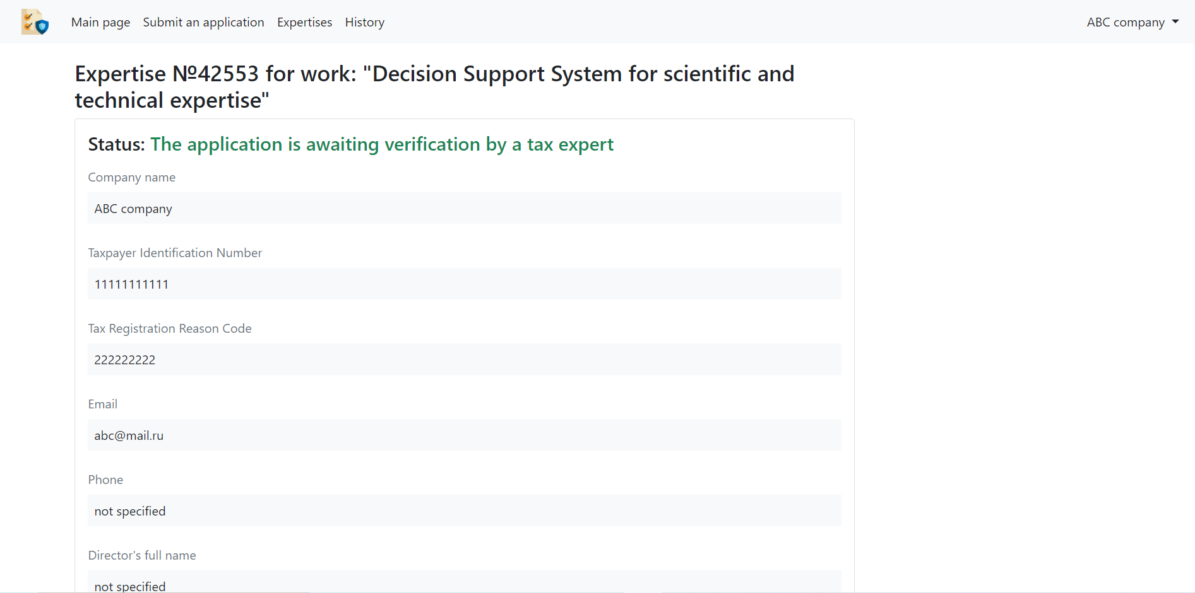

1. User interface (screenshot 6)

Пример графика, которая показывает информацию о количестве научных слов, наиболее часто используемых в отчете, представлен на рис.11.

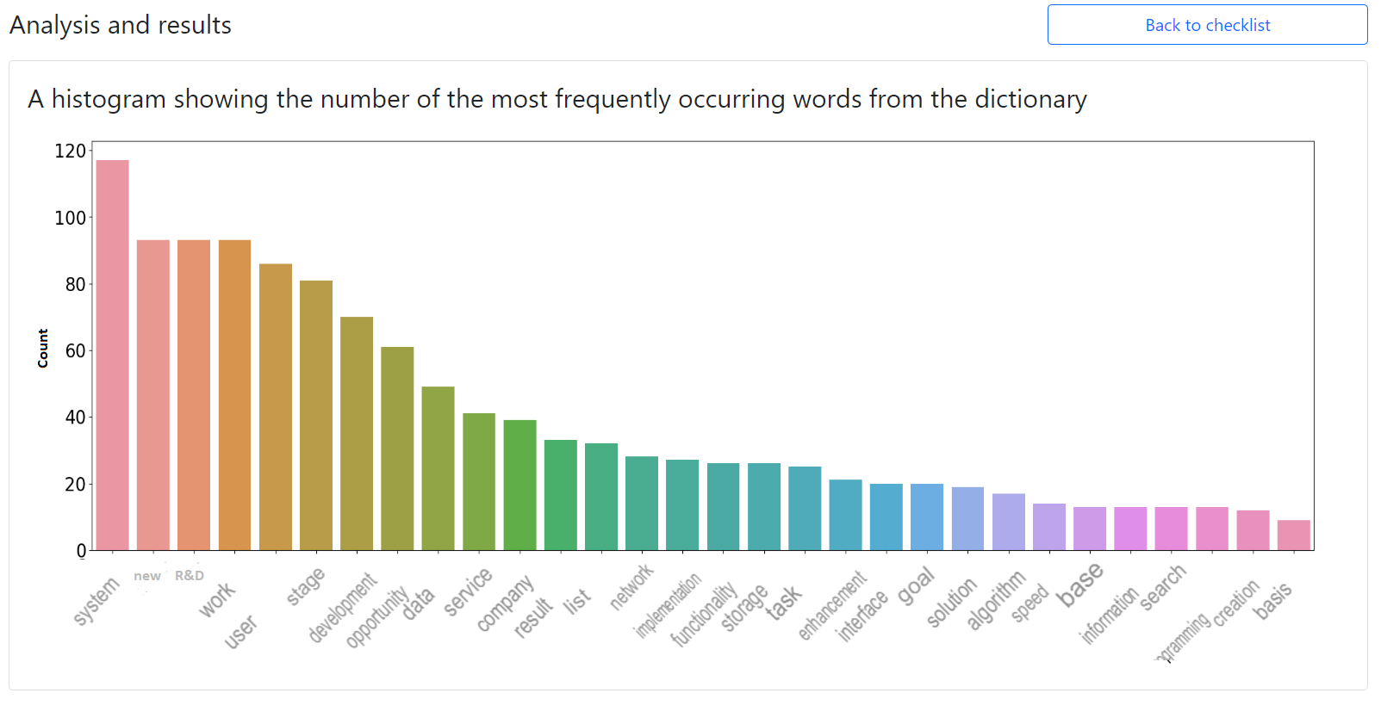

1. Dashboard screenshot 1

Информация о структуре отчета и отнесении его к теме представлена на рис.12 – рис.13.

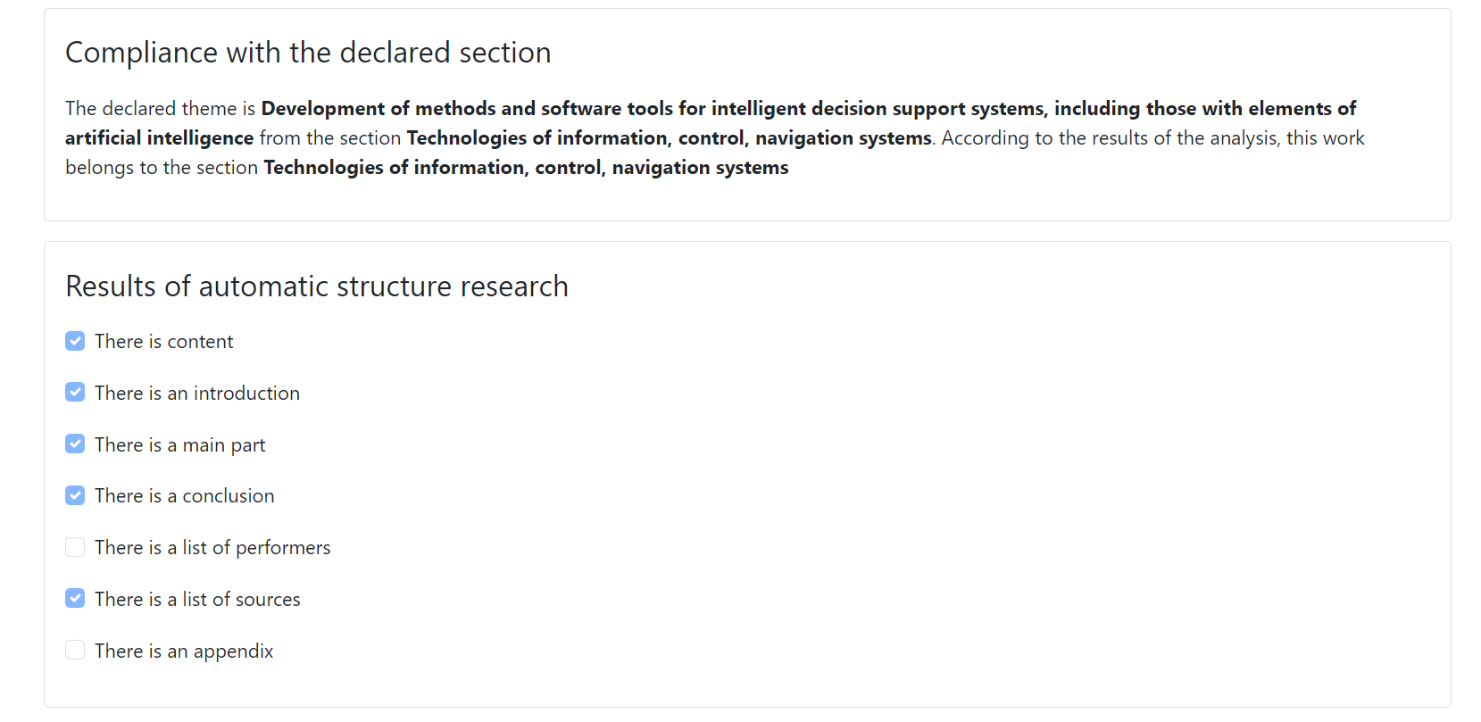

1. User interface (screenshot 7)

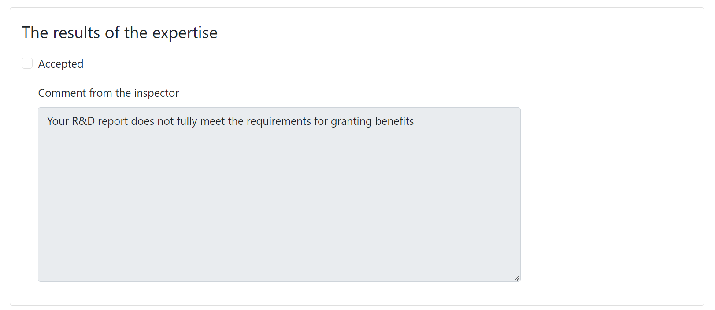

1. User interface (screenshot 8)

Результаты анализа отчета представляют собой график, который показывает информацию о 30 наиболее часто используемых словах из Словаря научных терминов для отчетов о НИОКР. Система также выдаст результат о наличии/отсутствии основных частей отчета на основе этой информации, налоговый инспектор должен выбрать в специальном окне, принять или отклонить работу, представленную на экспертизу.

1. Вывод

В связи с растущим спросом на ИТ-проекты и выдачей льгот за работу, выполняемую в этой области, налоговой службе в России приходится тратить много времени на ручную проверку отчетов и документации по НИОКР. Именно поэтому возникла необходимость в создании системы, автоматизирующей этот процесс. В статье предлагается специальное программное обеспечение для анализа текстовой информации, предназначенное для проверки отчетов, полученных от налогоплательщика. Представленный функционал позволяет налоговому инспектору решать, принимать работу или нет, основываясь на результатах анализа, выполненного нашей системой, экономя время на проверке более важных частей.

Источники

1. Nezhmetdinova Farida Tansykovna, Barabash Natalia Sergeevna Analysis of the management and financing system of interdisciplinary humanitarian research in leading foreign countries (analytical review) // Eurasian Union of Scientists. 2016. No.2-3 (23).
2. V.F. Sharov Foreign experience in the formation of innovative development mechanisms. – Moscow: Institute of Financial and Economic Research of the Financial University under the Government of the Russian Federation, 2013.
3. Nalogoviy Kodeks RF - Moscow, Prospect, 2022. – 1168 p.
4. https://www.consultant.ru/document/cons_doc_LAW_78529/
5. Anikeychik N.D., Kinzhagulov I.Yu., Fedorov A.V. Planning and management of research and development. Study guide. – St. Petersburg: ITMO University, 2016. – 192 p.
6. <https://www.djangoproject.com/>
7. <https://getbootstrap.com/>
8. <https://www.postgresql.org/>
9. <https://gunicorn.org/>
10. <https://www.nginx.com/>
11. <https://www.nltk.org/>
12. <https://seaborn.pydata.org>
13. <https://pandas.pydata.org>
14. <https://numpy.org>
15. <https://matplotlib.org>